19. ETAPA 14 — Nuevas versiones

19.1 Descripción
Durante el desarrollo del sistema SIGED, se realizaron diferentes modificaciones y mejoras con el objetivo de incorporar nuevas funcionalidades, corregir problemas y mejorar la interfaz del sistema.
Para llevar un control de la evolución del proyecto, se establecieron versiones que permiten identificar los cambios realizados durante el desarrollo.

19.2 Versión 1.0 — Primera versión funcional
La versión 1.0 corresponde a la primera versión funcional del sistema. En esta versión se estableció la estructura principal del proyecto y se implementaron las funcionalidades básicas necesarias para el funcionamiento del sistema.
Entre las funcionalidades desarrolladas se encuentran:
- Inicio de sesión.
- Navegación mediante el menú principal.
- Gestión de las entidades.
- Conexión entre frontend, backend y base de datos.
- Formularios para registrar y modificar información.
- Validaciones de datos.
- Consultas y listados de información.
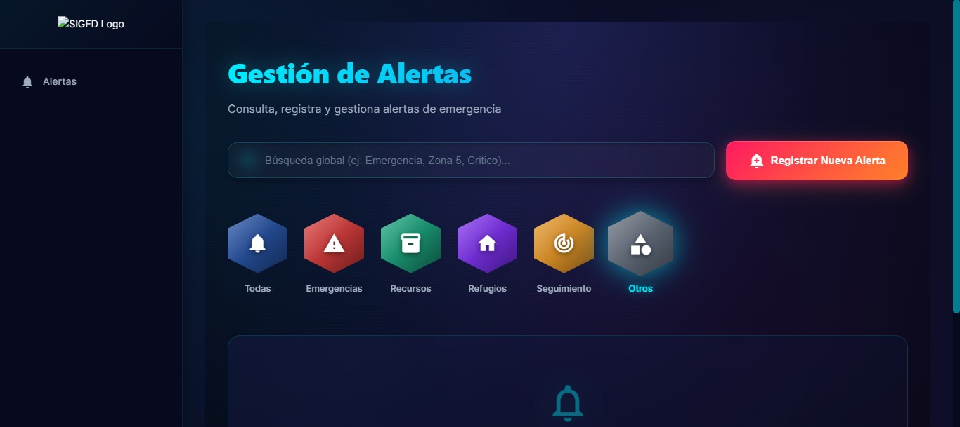

19.3 Versión 1.1 — Incorporación de nuevas funcionalidades
En la versión 1.1 se incorporaron nuevas funcionalidades al sistema SIGED y se realizaron mejoras sobre las funcionalidades existentes.
Entre los principales cambios realizados se encuentran:
- Implementación de consultas y formularios para estas nuevas entidades.
- Incorporación de más validaciones en los formularios.
- Mejoras en la gestión de estados.
- Mejoras visuales en diferentes interfaces.
- Implementación del registro.
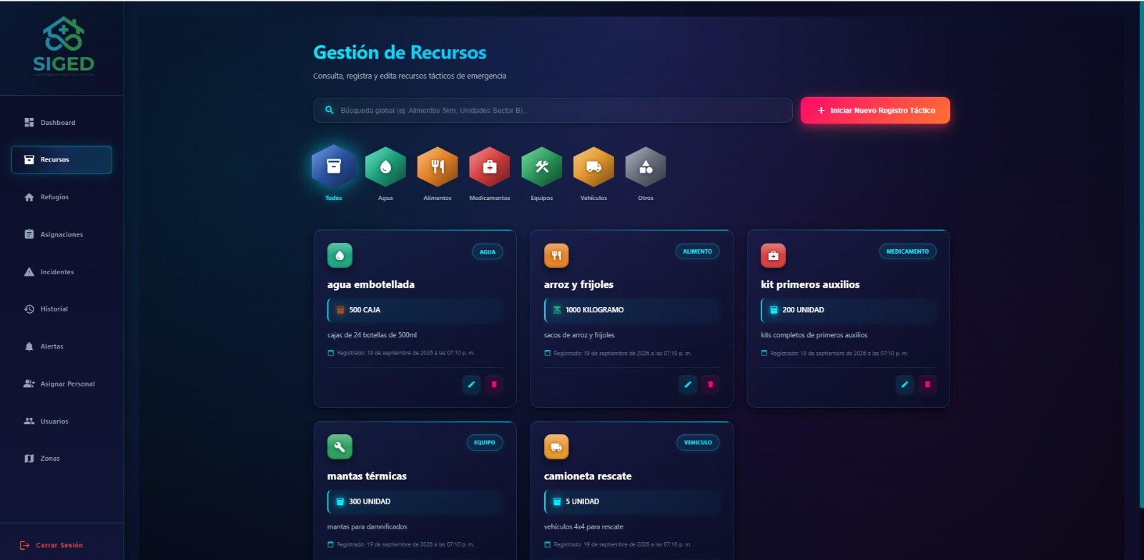
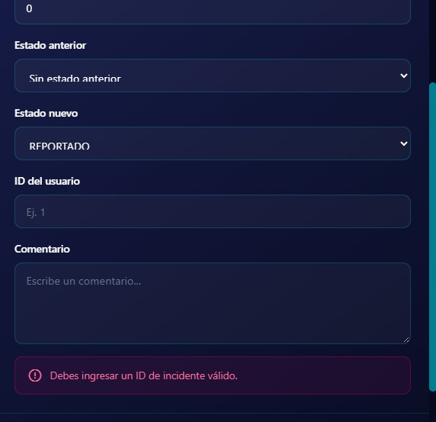

19.4 Versión 2.0 — Integración del sistema
La versión 2.0 corresponde a una etapa importante en el desarrollo de SIGED, en la cual se realizó el merge de los diferentes desarrollos del equipo, permitiendo integrar las entidades y funcionalidades desarrolladas de manera independiente.
Durante esta versión se realizaron los siguientes cambios:
- Se integraron las diferentes entidades desarrolladas por el equipo.
- Se realizó el merge de las ramas del proyecto para unificar los avances.
- Se integraron las funcionalidades desarrolladas por los diferentes integrantes.
- Se realizaron ajustes necesarios para que las diferentes partes del sistema funcionaran de manera conjunta.
- Se incorporó el Dashboard principal del sistema.
- Se integraron las estadísticas y visualización de información del sistema.
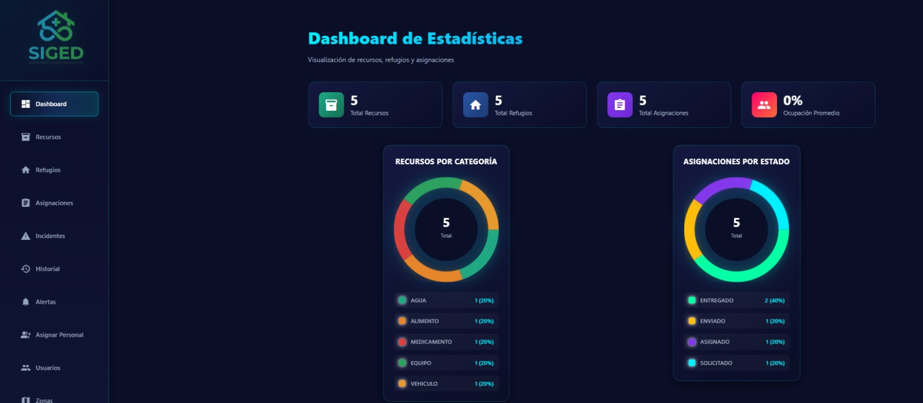

19.5 Versión 2.1 — Mejoras de interfaz
En la versión 2.1 se realizaron mejoras visuales en el sistema con el objetivo de proporcionar una interfaz más organizada y uniforme en los diferentes apartados de SIGED.
Los principales cambios fueron:
- Se agregaron y mejoraron los estilos visuales de los diferentes apartados.
- Se mejoró la presentación de los formularios.
- Se realizaron ajustes en botones, tablas y elementos de navegación.
- Se unificó el diseño visual de las diferentes entidades.
- Se realizaron mejoras en la distribución y presentación de la información.
- Se aplicaron estilos para proporcionar una apariencia más consistente al sistema.

19.6 Versión 2.2 — Mejoras en acceso y registro
En la versión 2.2 se realizaron mejoras en las interfaces correspondientes al inicio de sesión y registro de usuarios.
Los cambios realizados fueron:
- Se mejoró visualmente la pantalla de inicio de sesión.
- Se mejoró visualmente el formulario de registro de usuarios.
- Se reorganizaron los elementos de los formularios.
- Se realizaron mejoras en los campos de entrada.
- Se mejoraron los botones y elementos visuales.
- Se ajustó el diseño para mantener una apariencia consistente con el resto del sistema.
